千眼一平台PC观看端使用说明文档

拾联（厦门）信息科技有限公司
2016年

目录

1.用户登录 1
1.1登录页面 1
1.2账号下拉 1
1.3账号密码输入 1
1.4自动登录 2
1.5登录 2
1.6全球演示点 3
1.7注册 3
1.8忘记密码 4
1.9 IP设置 4
2.主预览 5
2.1状态栏 5
2.2导航栏 6
2.3菜单栏 6
2.3.1菜单栏_视图 6
2.3.2菜单栏_监控点 7
2.3.3云台 7
2.4观看区 7
2.4.1截图 8
2.4.2画质 8
2.4.3对讲 9
2.4.４声音 9
2.4.5水平翻转 9
2.4.6关闭 10
2.4.7操作栏_视图、画面比例 10
2.4.8操作栏_播放、全屏操作 11
3.回放 13
3.1回放菜单栏 13
3.2回放观看区 13
3.2.1回放操作栏 14
3.2.2时间轴 15
4.报警 16
5.录像计划 18
5.1录像计划 18
5.2模板编辑 19
6.设备管理 20
6.1添加设备 21
6.2通道配置 22
6.3删除设备 23
7.事件管理 24
7.1移动侦测 24
8.日志 25
8.1时间搜索 25
8.2 日志过滤 26
9.系统配置 27
9.1基本设置 27
9.2播放设置 28
9.3报警声音 29

1.用户登录

1.1登录页面
功能说明：运行软件时需要进行【用户登录】，输入用户名和密码。
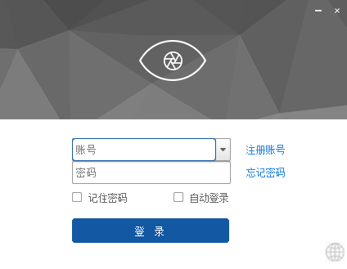
图1-1登录页
<1>新用户登录前可先进行注册帐号。
<2>在登录界面可实现登录、注册、找回密码、全球演示点及最小化和关闭。

1.2账号下拉
功能说明：登录输入帐号时可点击右侧的图标下拉展开曾经登录过的账号列表，可以双击快速选择要登录的帐号，也可进行删除操作。
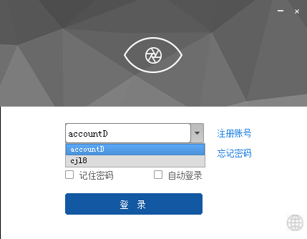
图1-2账号下拉
<1>点击帐号栏右侧的箭头下拉弹出以往登录帐号列表。
<2>列表项目过多时可在右侧通过鼠标滚动条操作，且鼠标经过滚动条时颜色变化。
<3>进行帐号相关操作时边框颜色随之改变。

1.3账号密码输入
功能说明：输入帐号和密码时提示文字变为实际输入内容且颜色变为黑色，密码输入时显示为密文形式。
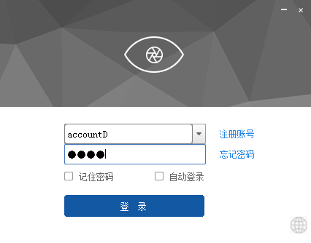
图1-3账号密码输入

1.4自动登录
功能说明：输入帐号密码后，在登录前可勾选启用【自动登录】。启用自动登录后，会记录当前输入的帐号及密码信息，在下次启动软件时直接登录此帐号。
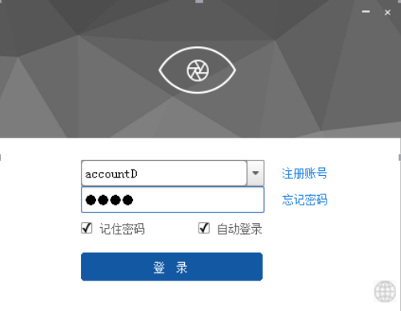
图1-4自动登录
勾选启用自动登录单选框时,变为已选状态,再次点击后变回初始状态。

1.5登录
功能说明：输入帐号密码后可选择启用自动登录或可点击登录按键进行【登录】。
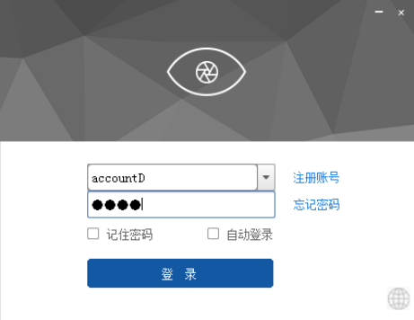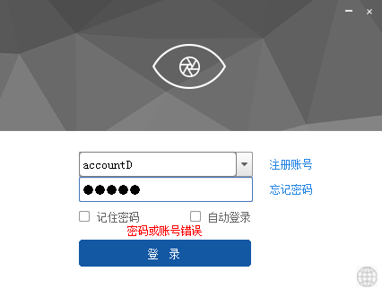
图1-5登录 图1-6登录错误提示

<1>鼠标滑过及点击登录按钮是颜色随之变化。
<2>登录后若帐号、密码有误弹出相应提示。

1.6全球演示点
功能说明：注册和未注册用户都可点击【全球演示点】进入观看。
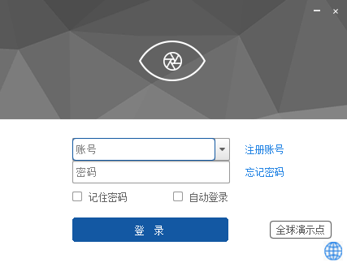
图1-7全球演示
鼠标经过全球演示点时颜色变化并有文字提示，点击可进入全球演示点。

1.7注册
功能说明：未注册用户完成注册流程。
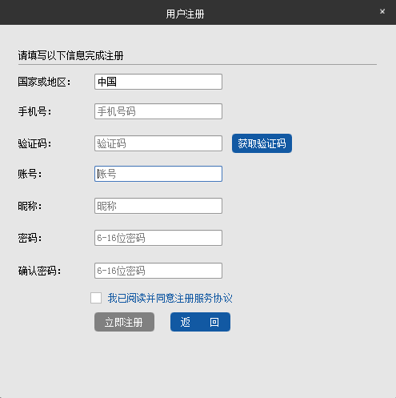
图1-8注册
<1>点击“注册账号”进入用户注册页面。
<2>选择国家地区（默认为中国）。
<3>输入手机号。
<4>输入所填写手机号接收到的短信验证码，验证码填写正确才可进行后续步骤。
<5>输入账号、昵称、密码、确认密码。
<6>有格式要求的信息在其输入栏内有灰色文字的提示，若输入的信息格式不正确会有相应的文字提示语提示错误。
<7>完成所有需要填写的信息后，勾选“同意协议”，点击“立即注册”btn即完成注册。

1.8忘记密码
功能说明：密码忘记找回流程。
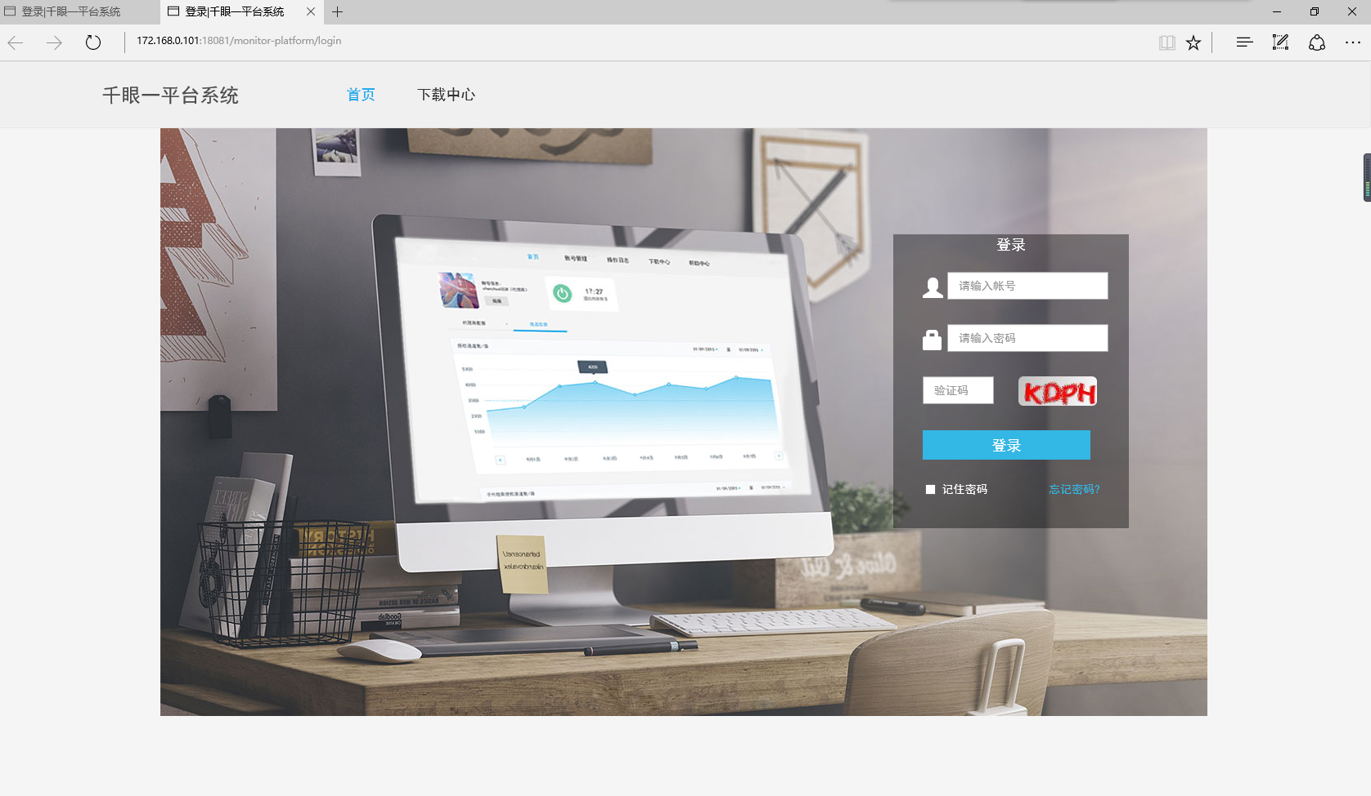
图1-9忘记密码
<1>点击“忘记密码”进入网页登录页面。
<2>通过网页点击忘记密码，根据网页的找回密码流程来找回密码（参考千眼一平台系统找回密码的说明文档）。

1.9 IP设置
功能说明：双击LOGO进行IP和端口的切换设置。
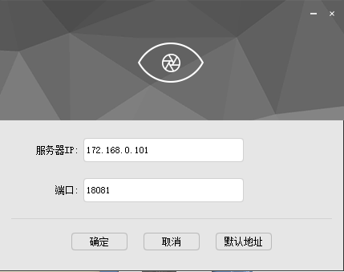

图1-10 IP设置
<1>双击登录页面的LOGO，进入IP端口的设置
<２>输入自驾平台IP和端口或是默认地址选择确定跳回登录页面登录。

2.主预览
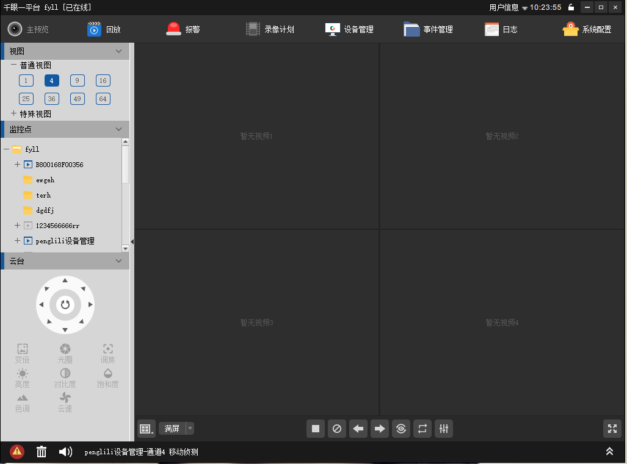
图2-1主预览

2.1状态栏
功能说明：【状态栏】显示通道、用户信息、时间信息以及窗口的大小和关闭等。
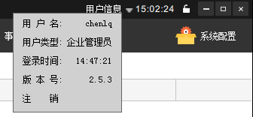
图2-2状态栏
<1>左侧显示信息为当前通道及在线状态。
<2>右边依次显示用户信息、时间、锁屏、最小化、还原/全屏和关闭。
<3>用户信息下拉后包括用户名、用户类型、登录时间、版本号和注销。
<4>锁屏后不受其他应用弹出信息干扰。

2.2导航栏
功能说明：从【导航栏】点击可进入各子页面，共八个。
图2-3导航栏
<1>分为主预览、回放、报警、录像计划、设备管理、事件管理、日志、系统配置共八个。
<2>当前页面通过文字颜色变化来区分。

2.3菜单栏
功能说明：【菜单栏】分别为视图、监控点、云台（包括设备的变倍，光圈等功能），且分别可以展开或收起。
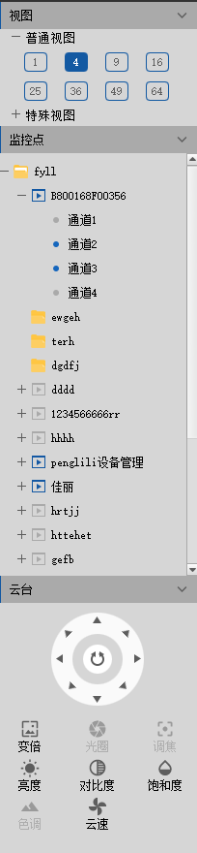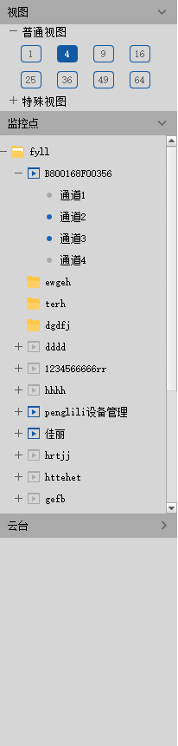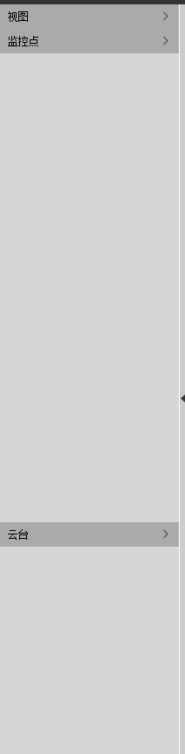
图2-4菜单栏
菜单栏默认状态为视图、监控点，云台都展开。菜单栏收起后仅窗口的宽度发生变化，菜单栏无变化。

2.3.1菜单栏_视图
功能说明：【视图】分为普通视图、特殊视图两类。 两类均可展开或关闭。
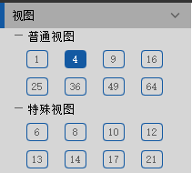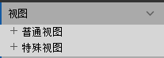
图2-5视图

2.3.2菜单栏_监控点
功能说明：【监控点】分为本地设备和远程设备。均为可展开或收起的列表形式。
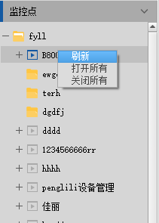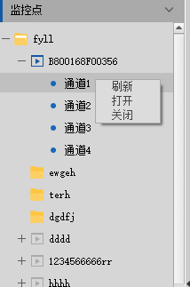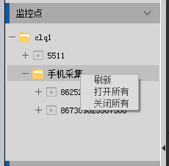
图2-6监控点
<1>通道在线是否通过圆点图标的颜色加以区分。
<2>选择设备，鼠标右键可进行“刷新”“打开所有”“关闭所有”操作。
<3>选择通道，鼠标右键可进行“刷新”“打开”“关闭”操作。
<4>选择组织架构节点，鼠标右键可进行“刷新”“打开所有”“关闭所有”操作。

2.3.3云台
功能说明：【云台】相关操作。
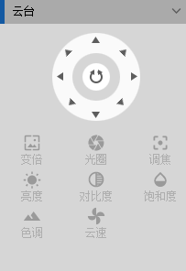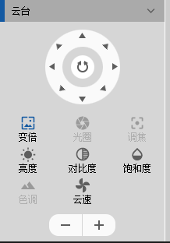
图2-7云台操作

<1>云台可进行八个方向的操作，及中间的复位键（点击后画面回到中心）。
<2>云台的变倍、光圈、调焦、亮度、对比度、饱和度、色调以及云速等功能通过点击“-”“+”btn来进行调节。这些功能需要设备支持（若设备不支持该功能，则按钮为不可点击状态）

2.4观看区
功能说明：在【观看区】用户可进行视频观看及相关操作。
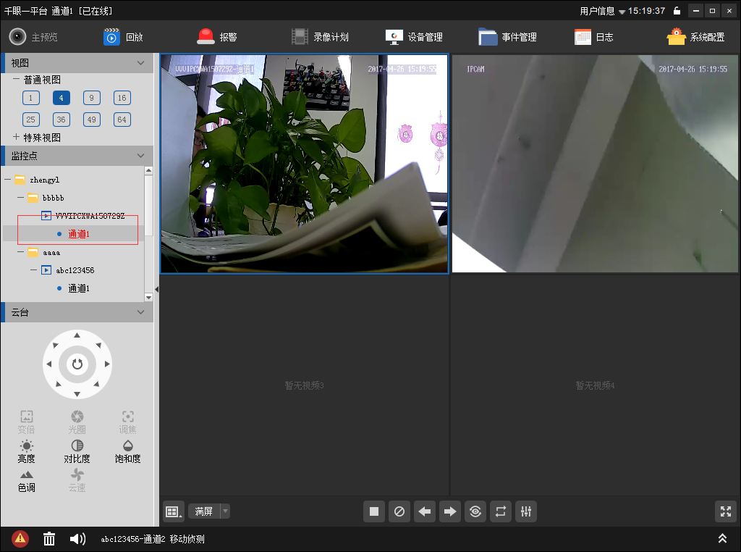
图2-8观看视频
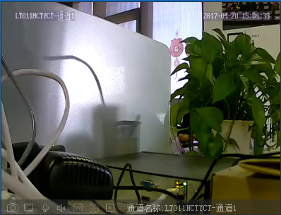
图2-9操作栏
<1>选择观看窗口，该窗口的设备左边的监控点通道显示为红色；
<2>观看区画面分为选中播放状态及未选中暂无视频状态。
<2>选中的画面播放所选监控点的视频，鼠标滑过该画面时底部上拉出半透明操作栏，用户可点击图标进行截图、画质、对讲、静音、水平翻转、垂直翻转、关闭等操作及显示通道名称。
<3>画面上方区域的通道名称及时间显示为设备自带。
<4>双击视频屏幕能全屏，再次双击可退出全屏。

2.4.1截图
功能说明：在【观看区】完成截图操作。
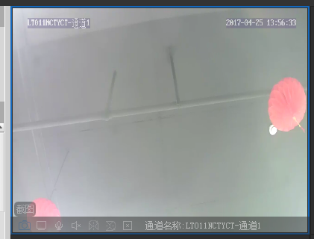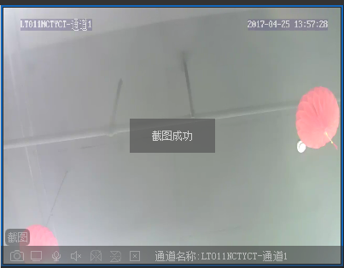
图2-10截图
<1>鼠标经过观看区时画面底部的操作栏弹出，鼠标移动到“截图”btn会提示截图。
<2>点击操作栏的“截图”btn即完成截图操作，同时画面上弹出“截图完成”提示（截图的默认保存途径为C:/mindeye/）。

2.4.2画质
功能说明：在【观看区】完成画质操作。
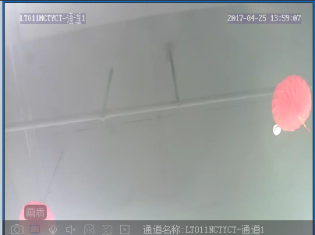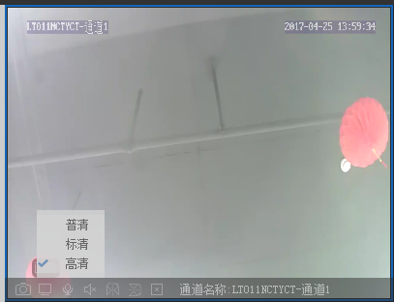
图2-11画质
<1>鼠标经过观看区时画面底部的操作栏划出。
<2>点击操作栏的“画质”btn即可在弹出的选项框中选择画质。
<3>共有“高清”“标清”“普清”三种画质以及其他的画质可供选择。

2.4.3对讲
功能说明：在【观看区】完成对讲操作。
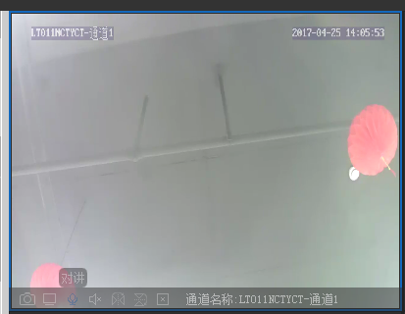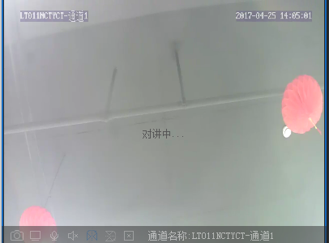
图2-12对讲
<1>鼠标经过观看区时画面底部的操作栏划出。
<2>点击操作栏的“对讲”btn即可开始对讲。
<3>再次点击“对讲”btn即结束对讲。

2.4.4声音
功能说明：在【观看区】完成声音操作。
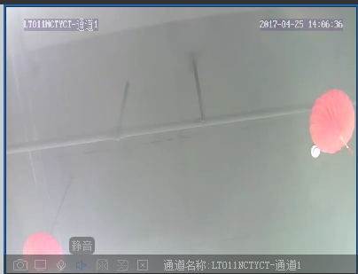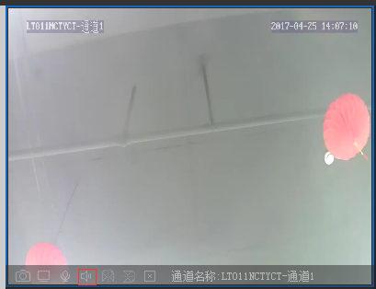
图2-13静音的开关
<1>鼠标经过观看区时画面底部的操作栏划出。
<2>点击操作栏的“声音”btn即可听到设备那边的声音（打开声音时操作栏的声音喇叭是打开状态）。
<3>再次点击操作栏的“声音”btn即关闭声音（关闭声音时操作栏的声音喇叭是静音状态）。

2.4.5水平翻转
功能说明：在【观看区】完成水平翻转操作。
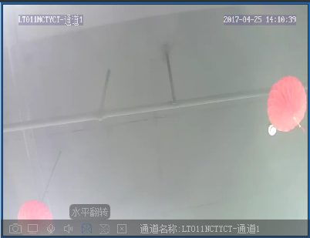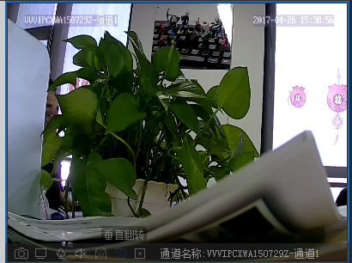
图2-14水平翻转和垂直翻转
<1>鼠标经过观看区时画面底部的操作栏划出。
<2>点击操作栏的“水平翻转”btn即可进行摄像画面的水平翻转。
<3>再次点击“水平翻转”btn画面翻转到原来的画面。
这里“垂直翻转”和“水平翻转”同理。（思维盒目前没有翻转这个功能）

2.4.6关闭
功能说明：在【观看区】完成关闭画面操作。
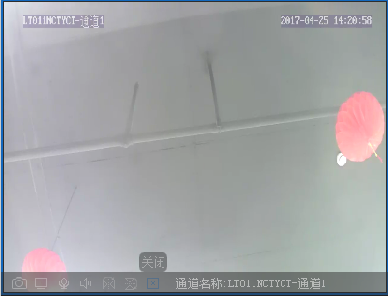
图2-15关闭
<1>鼠标经过观看区时画面底部的操作栏划出.
<2>点击操作栏的“关闭”btn即可实现关闭当前视频画面。

2.4.7操作栏_视图、画面比例
功能说明：在操作栏可进行视图及画面比例操作。
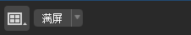
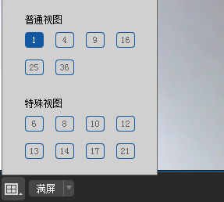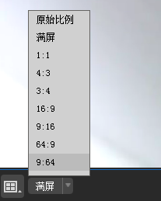
图2-16视图和画面比例
<1>点击视图btn后弹出选择框，在此仅可选择普通视图和特殊视图。
<2>点击画面btn后弹出选择框，选择所需要比例后画面按相应比例变换（注：每个窗口大小不变，仅窗口中显示的视频画面按相应比例变换）

2.4.8操作栏_播放、全屏操作
功能说明：在操作栏可进行播放停止、上下页视频切换、分组轮巡、画面轮巡和轮巡设置操作。
图2-17底部操作
<1>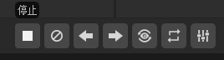停止当前选中的播放窗口的播放；
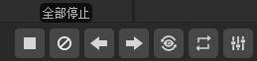停止全部播放（停止所有窗口的播放）
<2>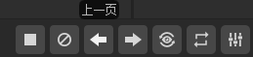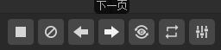点击左右箭头会上下页视频的切换。
<3>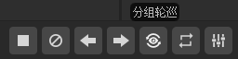进行分组轮巡时要先配置窗口，点击“轮巡设置”btn给窗口配置通道（参考以下“轮巡设置”配置说明），点击“分组轮巡”btn，根据配置好的窗口进行窗口分组轮巡。（轮巡时整个画面为不可点击状态，轮巡时间由“轮巡设置”时设置的时间来进行轮巡）。
<4>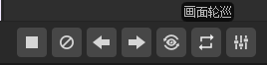视图切换至特殊视图（这里普通视图无法进行画面轮巡），打个若干个视频画面，点击画面轮巡（如果当前正在进行分组轮巡时点击画面轮巡会提示“请先关闭分组轮巡”），根据你打开的几个视频画面进行几个视频画面的轮巡。（轮巡时整个画面为不可点击状态，轮巡时间由“轮巡设置”时设置的时间来进行轮巡）。
<5> 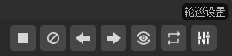点击“轮巡设置”btn，弹出轮巡配置框，可进行轮巡时间的设置（可选择默认轮巡时间或者自定义轮巡时间，这里设置的时间为轮巡时的时间） ；选择开启轮巡配置可以点击“修改”可进行轮巡窗口配置(这里配置的窗口为分组轮巡时的窗口)。选择该窗口上要轮巡的设备通道。
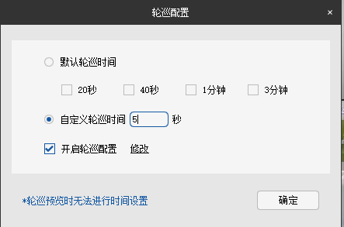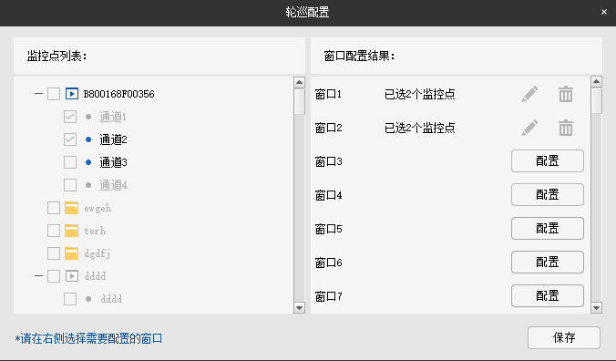
<6> 点击全屏btn全屏显示播放窗口，按esc键退出。

3.回放

3.1回放菜单栏
功能说明：菜单栏分别为回放方式、监控点，监控点底部有日历可以进行选择。

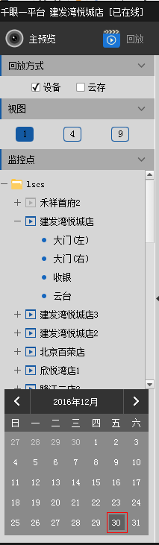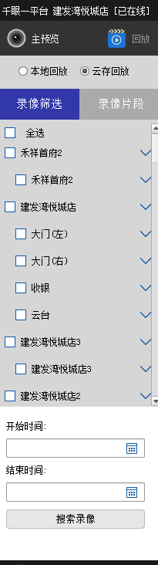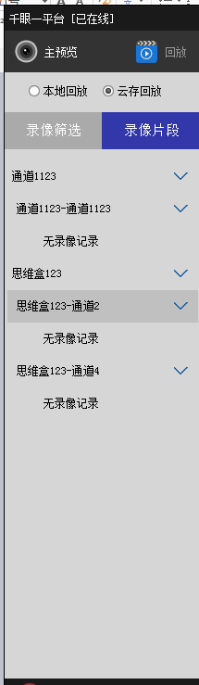
图3-1回放
<1>选择回放方式进行观看回放,回放方式有设备回放和云存回放。
<2>设备回放可在日历中选择要回放录像的日期(有回放的日期用蓝色标记)，并可点击翻至上、下月。初始起止时间为00:00:00和23:59:59，起止时间仅限当天内。用红色框出来的为当天的日期。
<3>云存回放可筛选设备和日期进行录像搜索。选择设备，选择日期，点击搜索录像，录像片段显示搜索到的录像。

3.2回放观看区
功能说明：在观看区用户可进行视频观看及相关操作。
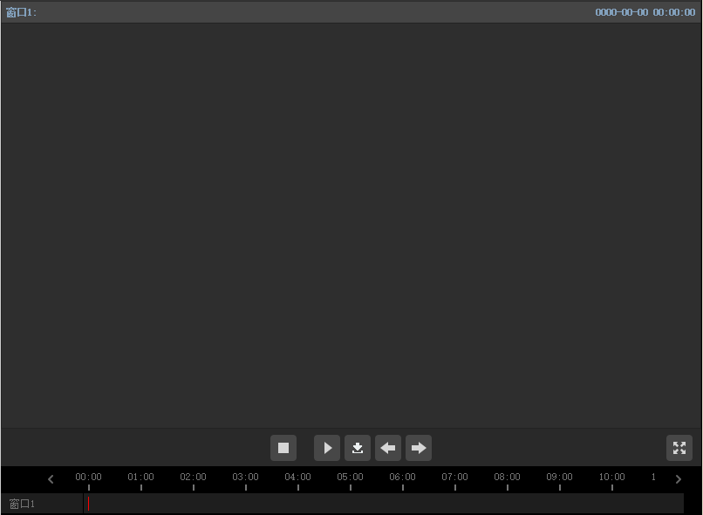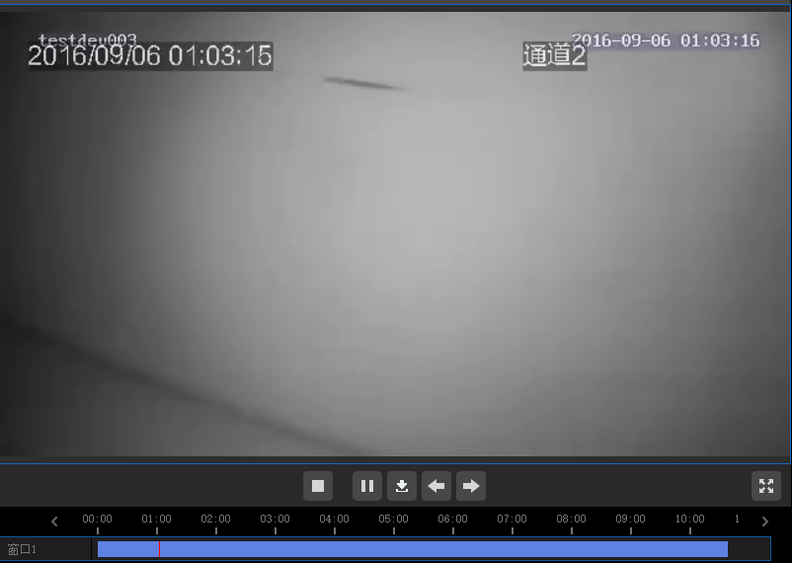
图3-2本地回放无画面回放 图3-3本地回放有画面回放
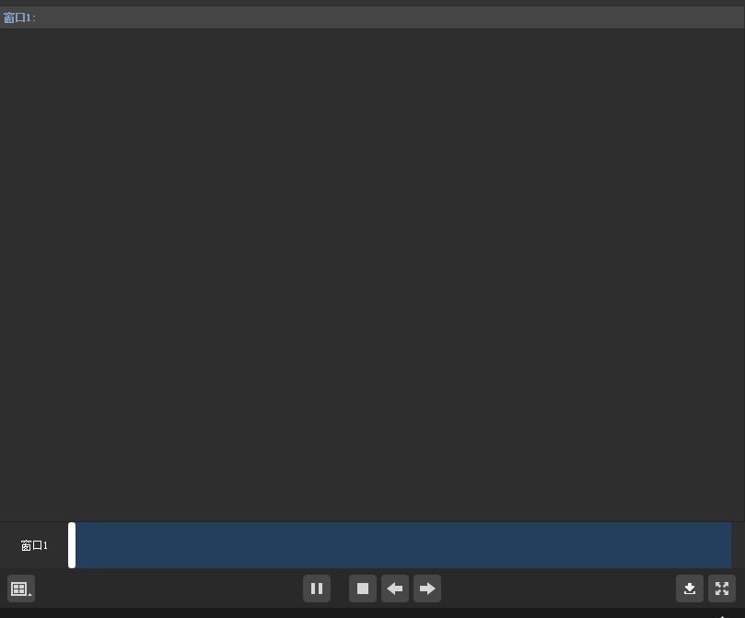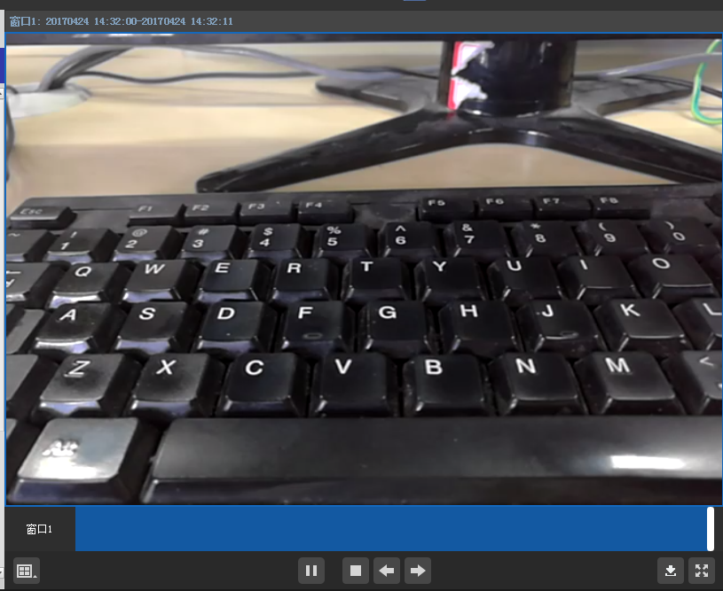
图3-4云存回放无画面 图3-5云存回放画面
<1>观看区画面分为暂无画面状态和回放状态。
<2>回放状态与暂无画面状态边框颜色有所变化。
<3>画面上方区域显示窗口及时间信息。

3.2.1回放操作栏
功能说明：在操作栏可进行画面操作、播放操作、下载回放操作及全屏。

停止/播放/下载/上一页/下一页/全屏

暂停/停止/上一页/下一页/下载/全屏
<1>点击全屏btn全屏显示播放窗口，按esc键退出。
<2> 点击停止btn会停止回放,窗口黑屏，要再点击右边的日期，才能再进行回放。
<3> 点击暂停btn，视频停止播放，在点击此按钮，会继续从停止的时刻再继续播放.
<4> 点击下载btn，会跳出一个框，可根据时间段来进行下载。
<5>点击上、下页btn，会进行上、下页视频切换。

3.2.2时间轴
功能说明：本地回放双击要播放的时刻，可以跳到那个时刻进行回放的播放。云存回放点击时间轴拖到想要快进时刻进行回放的播放。
图3-6设备回放时间轴
图3-7云存回放时间轴
<1>在操作栏选中的窗口其边框变为蓝色。
<2>在操作栏上方为时间刻度。
<3>回放片段所在时间在操作栏中以蓝色色块形式显示。
<4>双击所需的时刻，可以跳到那个时刻进行播放。
<5>左击点击上面时间，左右拉，可以滑动时间条。

4.报警
功能说明：报警信息列表。
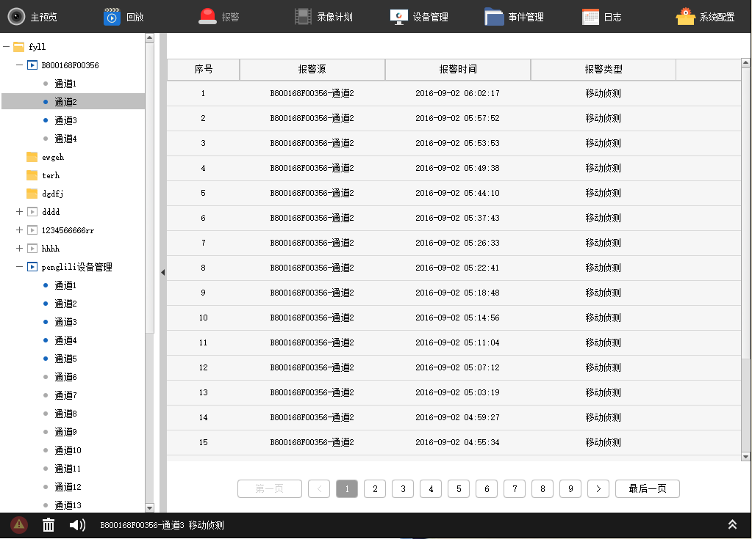
图4-1报警
<1>列表信息包括报警源（设备）、报警时间、报警类型
<2>每页20条报警消息，可进行上下页、第一页和最后一页进行查看报警消息。
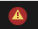
报警标志
有报警消息的时候，该报警标志会闪烁并发出报警的声音。
<1>点击报警标志，出现以下小框。
<2>可以查看报警情况，设备上下线情况。
<3>鼠标点击报警信息、设备上下线信息时消息字体颜色有所变化
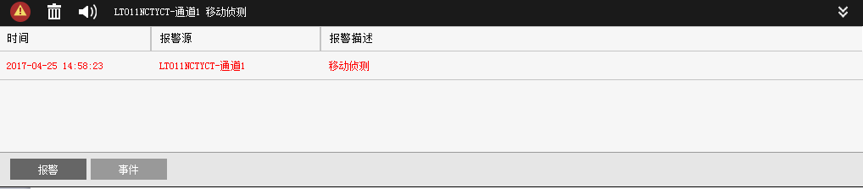

删除/声音
<1>点击删除，可以对报警信息进行清除操作
<2>点击声音，可以对报警声音进行关闭/开启

设备上下线的时候，会在右下角弹框提示，不需要显示的可以选着下次不再显示。
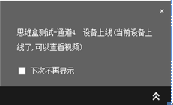

5.录像计划

5.1录像计划
功能说明：用户可选择为某一设备或通道配置录像计划。
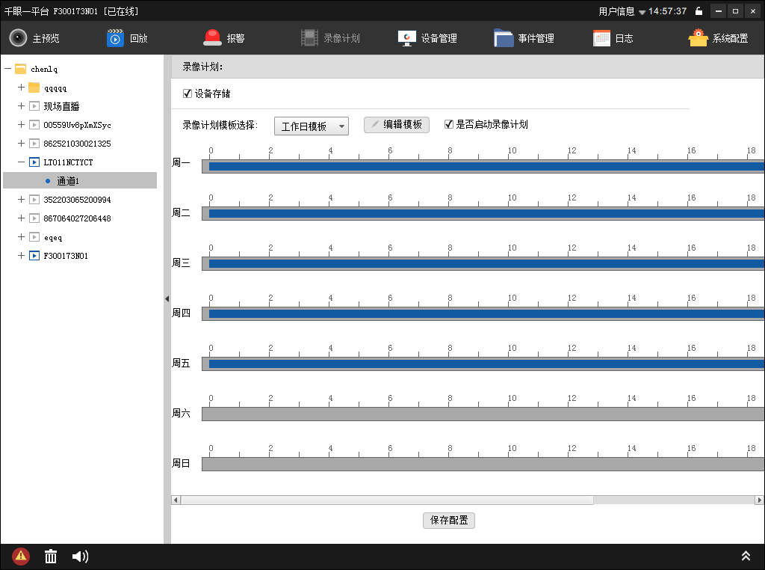
图5-1录像计划
<1>用户先选择要配置录像计划的设备或通道，选择存储方式，目前只有设备存储，随后即可为其选择录像模板。
<2>可以在录像计划中选择已配置好的模板。
<3>若没有适合的模板，可点击“编辑模板”btn进入模板编辑页面进行配置。

5.2模板编辑
功能说明：用户可根据自己需求配置录像计划模板。

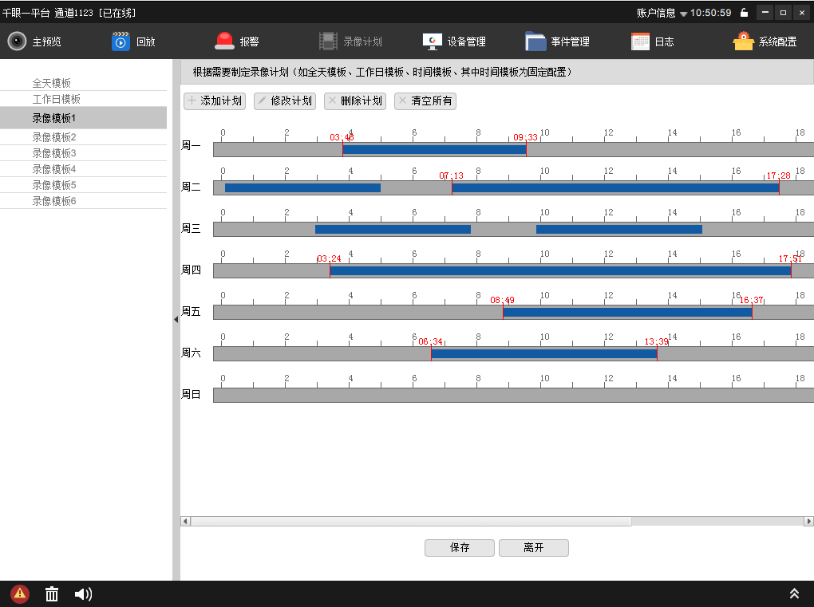
图5-2模板编辑
<1>模板分为全体模板、工作日模板、时间模板三类。
<2>全天模板（7*24小时录像）、工作日模板为默认模板（5*24小时录像），事件模板为自定义模板。
<3>若没有适合的模板，先选择要配置的时间模板（时间模板名称为默认），后点击编辑模板btn进入模板编辑页面进行配置。
<4>设置时间的方式为，点击上面的添加计划，鼠标在时间轴上拉动，拉动后显示时间块且可拉动调整。
<5>点击上面的修改计划，删除等，可以对配置好的时间计划可进行修改，删除等操作。
<6>点击保存btn即完成设置并保存，跳回到录像计划页面。
<7>从录像计划页面那边的录像计划模板中，选择你要模板，然后勾选启动录像计划，点击保存配置，这样你选择的通道就按你选择的模板进行录像。

6.设备管理
功能说明：管理所有设备及进行相关操作。
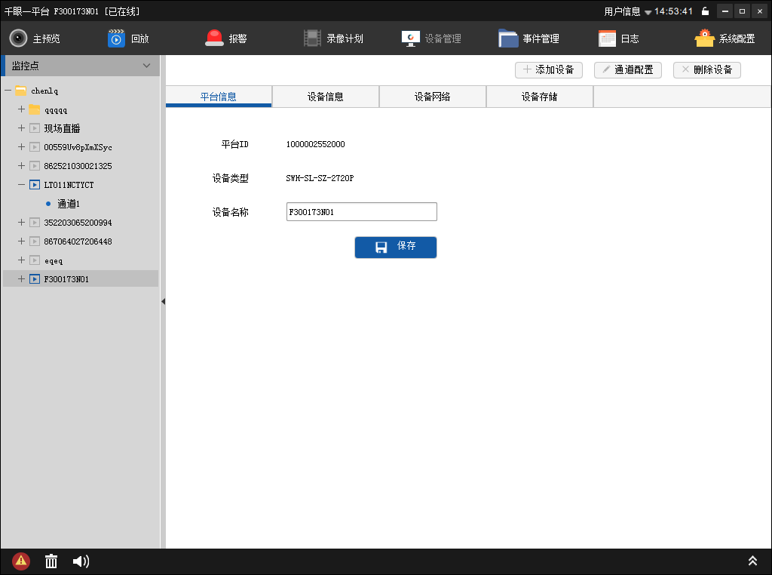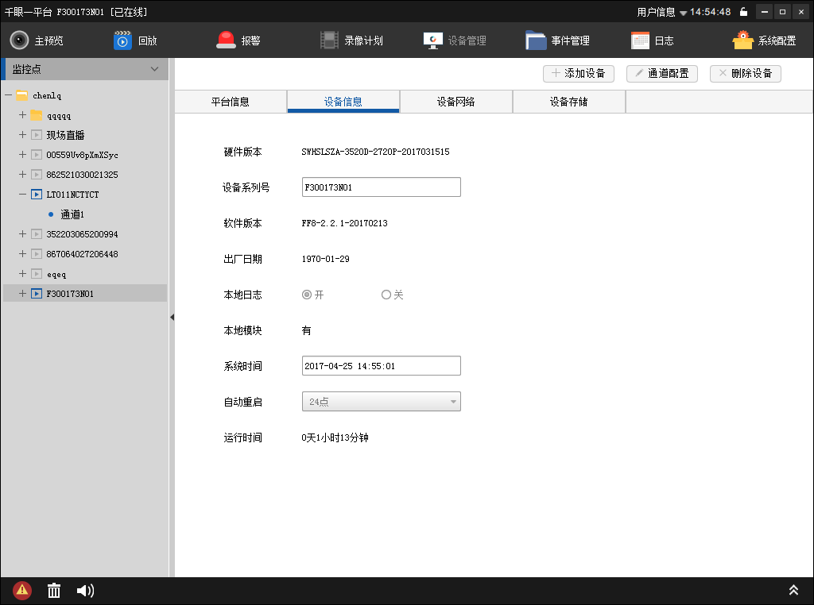
图6-1平台信息 图6-2设备信息
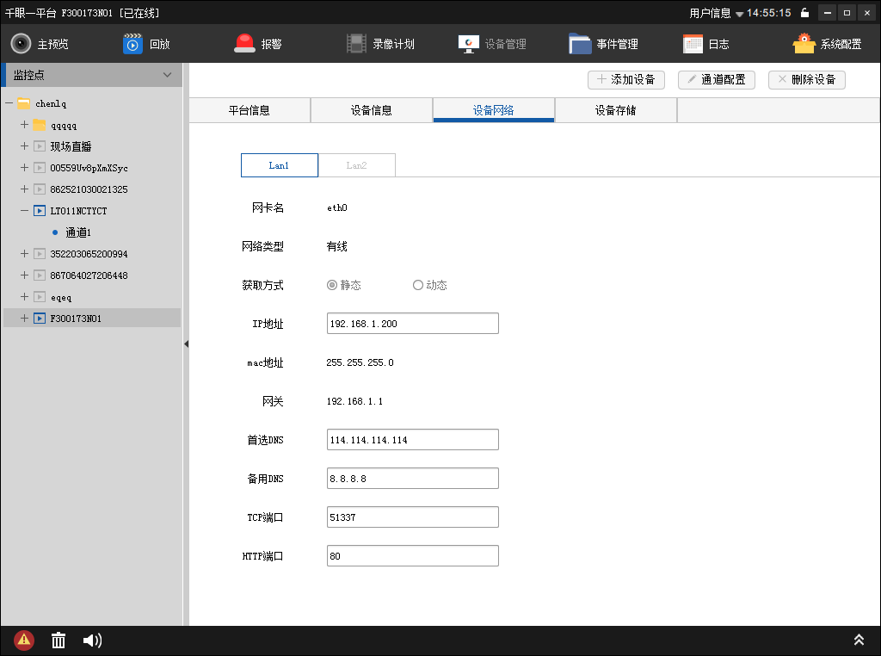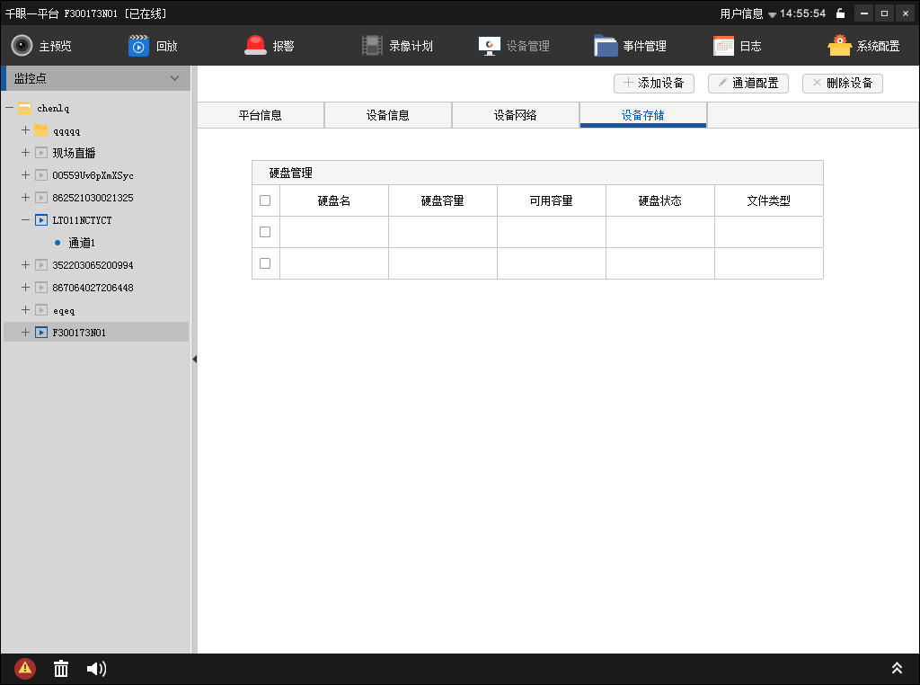
图6-3设备网络 图6-4设备存储
<1>用户可在设备管理页面进行添加设备、通道配置、删除设备。
<2>已经添加的设备会以列表形式展现。
<3>设备的信息包括平台信息、设备信息、设备网络和设备存储。

6.1添加设备
功能说明：完成设备添加操作。
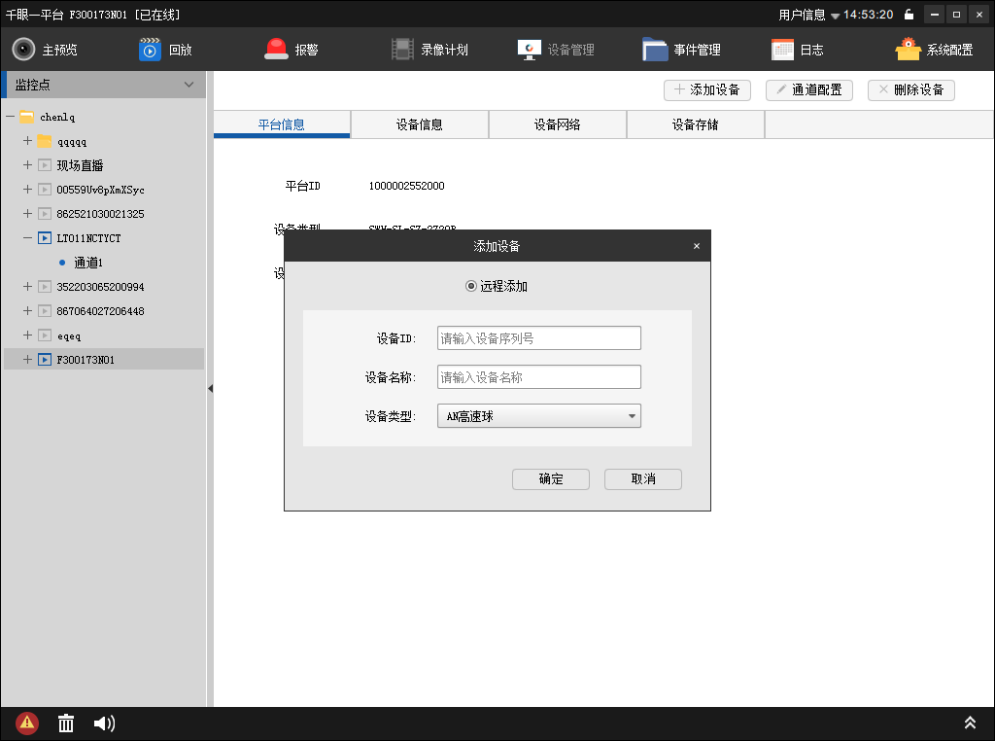
图6-5设备添加
<1>点击“添加设备”btn，弹出输入框。
<3>输入设备ID、设备名称，选择设备类型。
<4>信息输入后点击“确定”btn即可完成设备的添加，添加好的设备会在左边设备列表里显示。

6.2通道配置
功能说明：完成设备通道配置IPC。
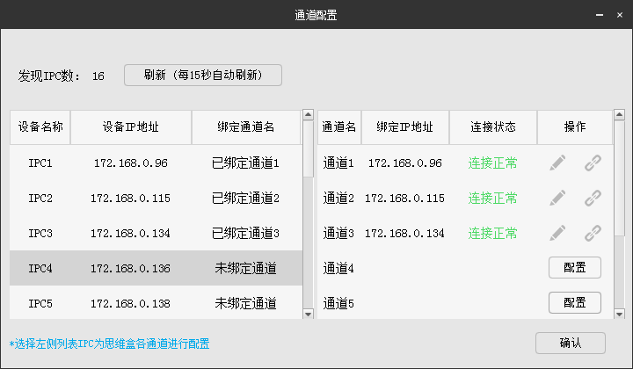
图6-6通道配置
<1>点击“通道配置”btn, 弹出通道配置框
<2>选择左边未绑定的IPC对未配置的通道进行配置，点击“配置”btn，输入密码点击确定通道绑定成功。
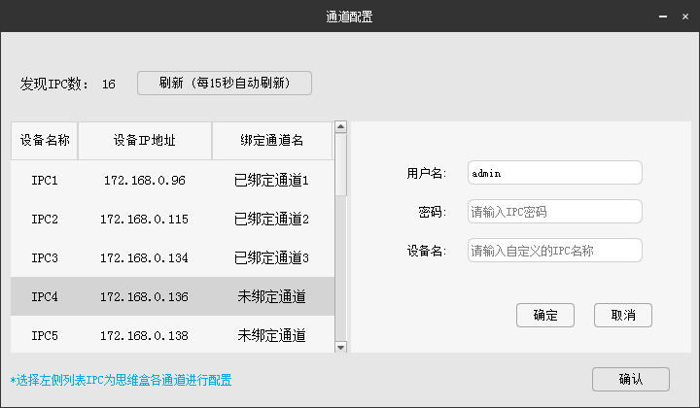
<3>对已经配置好的通道，可点击右边的“”（修改）btn或“”（解除）btn进行通道的重新配置或通道的解除当前配置。

6.3删除设备
功能说明：完成对设备的删除。
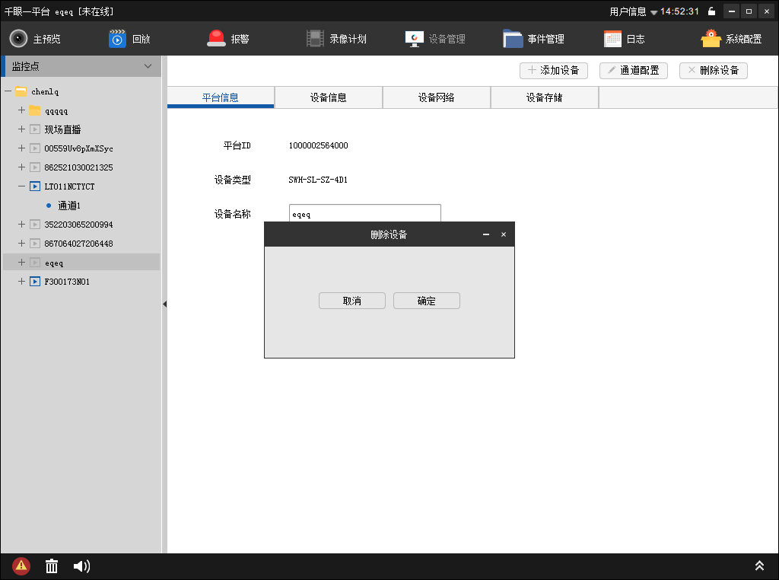
图6-7删除设备
<1>点击选中要删除的设备，点击“删除设备”btn
<2>弹框提示删除设备框，点击“确定”btn，即完成设备的删除。

7.事件管理
功能说明：用户可通过选择报警源、选择事件类型和选择时间模板三步来进行相应的事件配置。目前事件类型为移动侦测。

7.1移动侦测
功能说明：为移动侦测事件进行配置（布防时间、布防区域）。
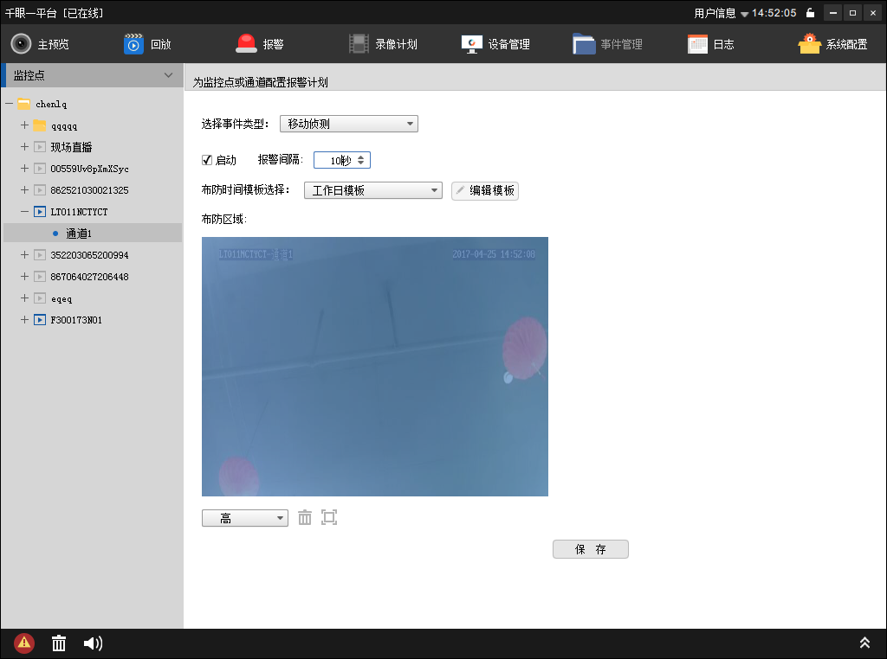
图 7-1布防设置
<1>选择报警源。（报警源指当前要设置报警的设备）。
<2>事件类型选择为移动侦测。
<3>布放时间可选择已配置好的时间模板或按需要重新编辑时间模板。
<4>在布放区域中绘制需要布防的区域，有干扰物体经过你选中的区域，就会触发报警。。
<5>绘制布防区域时只能按背景网格选择来进行区域的绘制，选择区域后可进行删除、全选等操作。
<6>点击“保存”完成配置并保存。
<7>勾选启动，开启布防，取消勾选，撤防。

8.日志

8.1时间搜索
功能说明：通过时间来搜索一些操作日志，根据一些条件的限制，过滤出所需要的操作日志
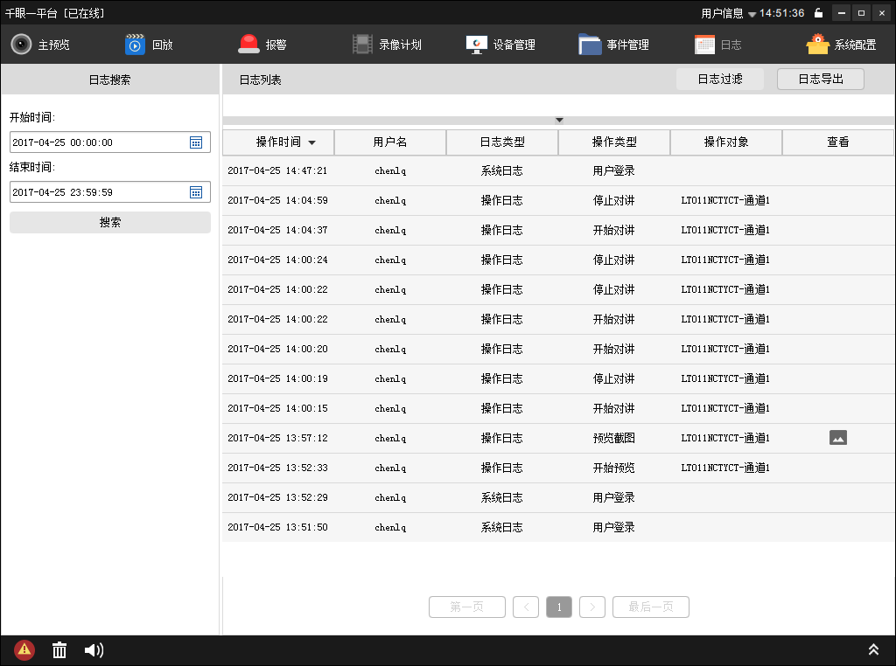
图8-1日志
<1>输入起始时间，点击搜索
<2>右边出现这段时间的操作日志

8.2 日志过滤
功能说明：三种日志过滤方式，按关键字过滤、按条件过滤和和更多条件过滤。
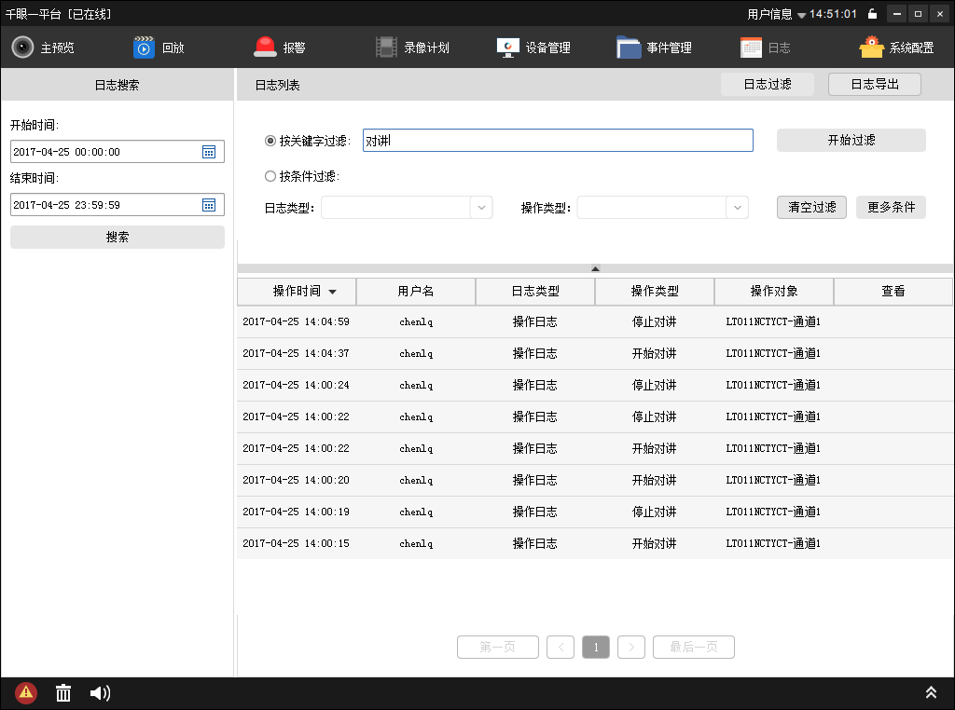
图8-2日志过滤
<1>输入关键字，点击开始过滤，过滤出含有输入关键字的操作日志
<2>点击按条件过滤，选择条件（日志类型，操作类型），点击开始过滤，会过滤出所选择条件的操作日志
<3>点击更多条件，进去选择条件的限制，点击确定，会过滤出所限制的条件的操作日志

9.系统配置

9.1基本设置
功能说明：基本信息的配置。

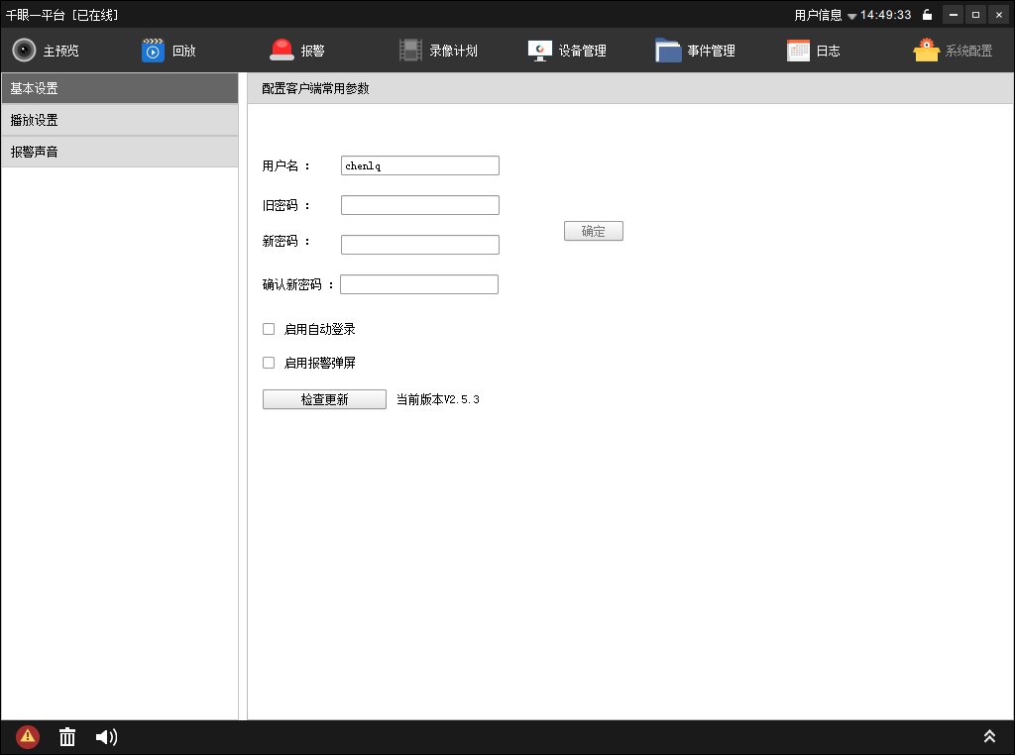
图9-1基本设置
<1>密码的修改。
<2>启用自动登录。
<3>启用报警弹屏开启报警弹屏时有报警消息会弹屏显示报警。
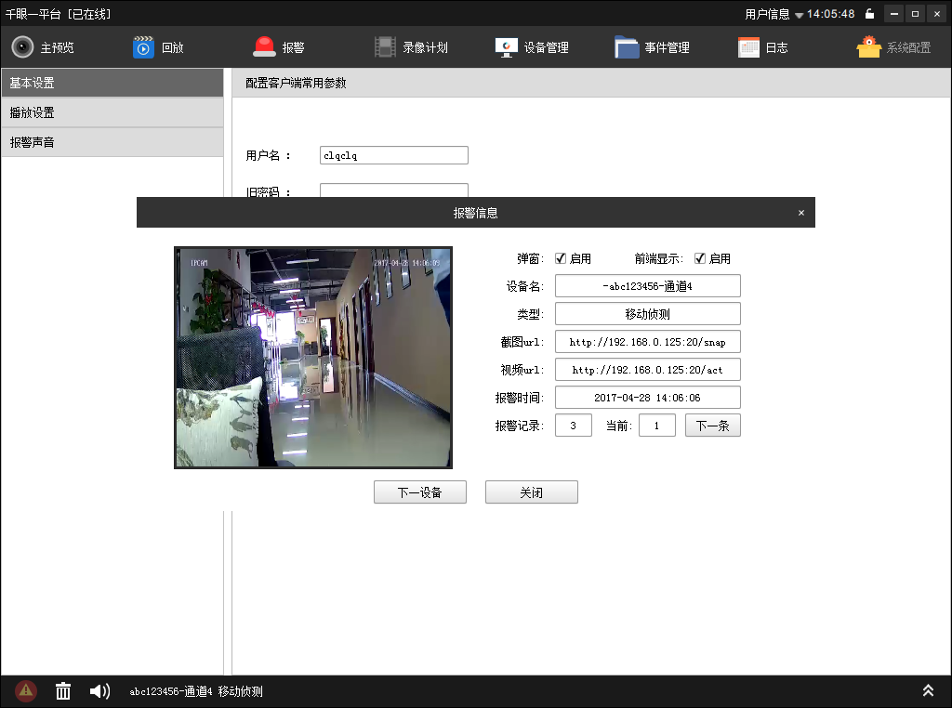
图9-2报警弹屏
<4>检查更新

9.2播放设置
功能说明：文件相关配置。
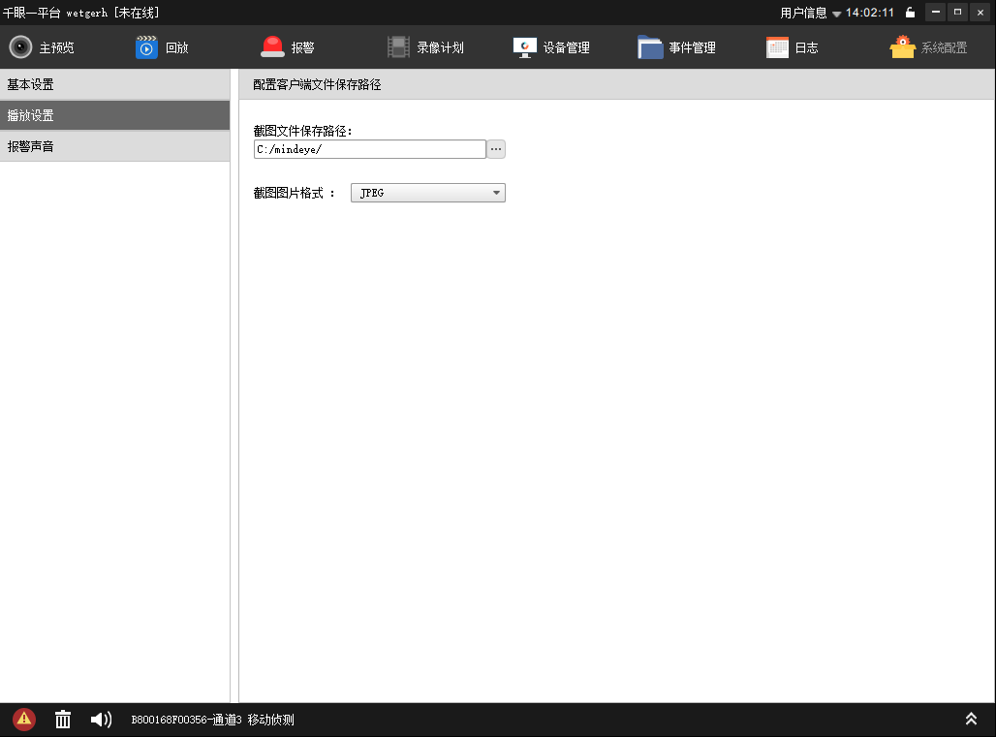
图9-2播放设置
<1>设置截图文件的保存路径。
<2>选择截图图片的格式。（目前截图图片的格式只有JPEG格式）。

9.3报警声音
功能说明：报警声音相关配置。
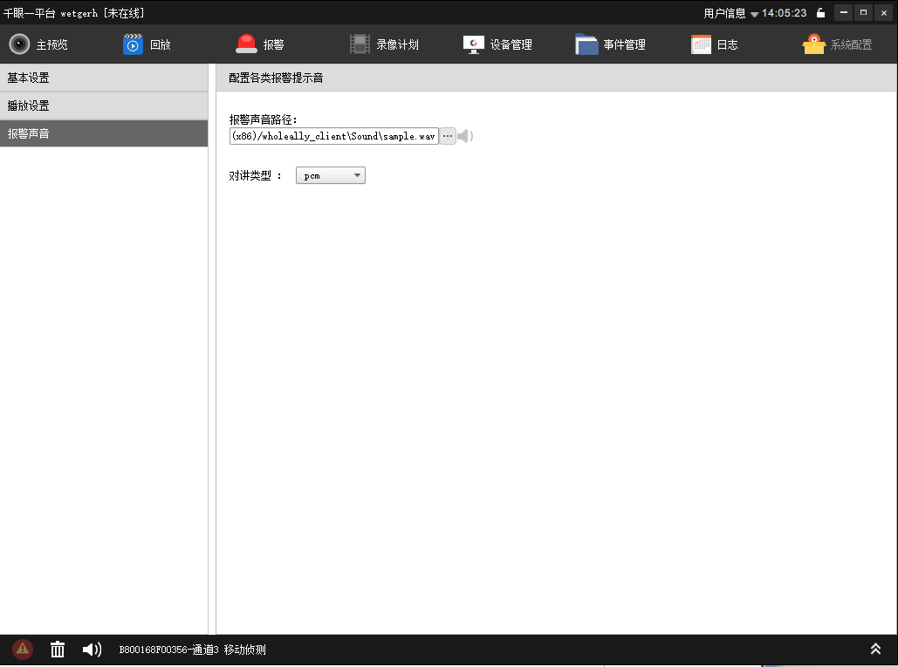
图9-3报警声音
<1>可为各类型报警选择不同的声音文件。
<2>点击文件路径后的“扬声器”btn，可试听当前所选的声音文件。
<3>对讲类型的选择。

